HƯỚNG DẪN TỰ HỌC TIN HỌC 7 TUẦN 11
BÀI TH4: BẢNG ĐIỂM CỦA LỚP EM (TT)
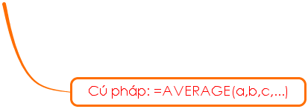
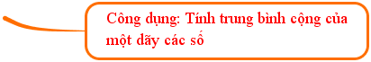
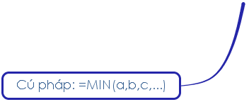




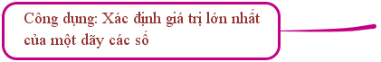




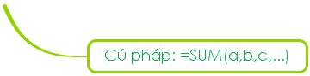




1.Nội dung

2. Thực hành
Bài 4: Sử dụng hàm SUM (Sheet 1)
Khởi động Excel
a. Nhập bảng tổng giá trị sản xuất tương tự như hình 1.33 trang 40 SGK
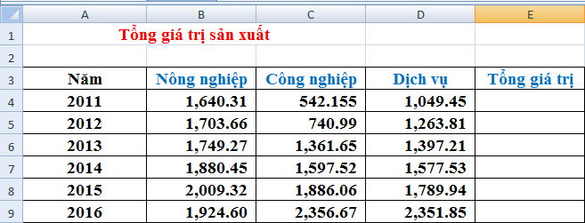
b. Sử dụng hàm thích hợp tính:
- Tổng giá trị sản xuất của vùng đó theo từng năm vào cột Tổng.
VD: Để tính tổng giá trị sản xuất năm 2011 ta lập công thức tính tại ô E4 như sau: E4=Sum(B4:D4)
Các năm khác tính tương tự.
- Tính giá trị sản xuất trung bình trong sáu năm theo từng ngành sản xuất.
VD: Để tính giá trị sản xuất trung bình ngành nông nghiệp ta lập công thức tính tại ô B10 như sau: B10=Average(B4:B9)
Các ngành khác tính tương tự
Bài 2: BÀI TẬP MỞ RỘNG
- Nhập bảng tính về chi tiêu gia đình quý II
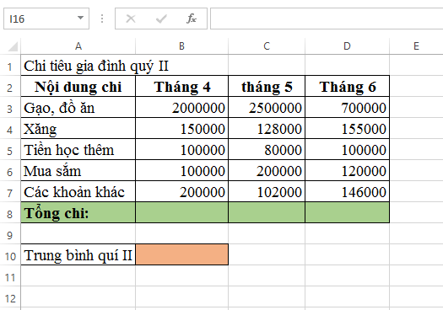
- Tính tổng chi tiêu mỗi tháng?
- Chi tiêu tháng 4 tại ô B8 nhập =SUM(B3:B7)
- Chi tiêu tháng 5 tại ô C8 nhập =SUM(C3:C7)
- Chi tiêu tháng 6 tại ô D8 nhập =SUM(D3:D7)
- Tính trung bình quý II đã sử dụng hết bao nhiêu?
- Trung bình chi tiêu quí II tại ô B10 nhập =AVERAGE(B8:D8)
- Lưu bảng tính lại với tên: BAITH4TIET2_Tên_Lớp
- Bài tập
Câu 1: Thao tác nhập hàm và công thức có mấy bước?
A. 2 B. 3 C. 4 D. 5
Câu 2: Hàm =MAX(1/2,1/4,1/6,1/8) cho kết quả?
A. 1/2 B. 0,25 C. 1/6 D. 0,125
Câu 3: Hàm tính tổng có tên:
A. MAX B. MIN C. AVERAGE D. SUM
Câu 4: Nhận định nào sau đây không đúng?
A. Công thức là hàm
B. Hàm là công thức được định nghĩa từ trước
C. Hàm SUM dùng để tính tổng
D. Hàm xác định giá trị lớn nhất là MAX
Câu 5: Hàm =AVERAGE(10,20,30) Cho kết quả:
A. 10 B. 60 C. 20 D. 30
Câu 6: Hàm =SUM(10,20,30) Cho kết quả:
A. 10 B. 60 C. 20 D. 30
Câu 7: Giả sử trong ô D1 có chứa công thức tính tổng của ba ô A1, B1, C1. Công thức nào sau đây đúng:
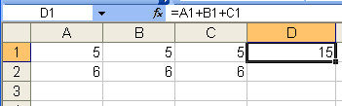
A. =Sum(A1;B1;C1)
B. =A1+B1+C1
C. =A1:C1
D. =Sum(A1+B1+C1)
Câu 8: Để tính trung bình cộng của ba ô A1, B1, C1 trong ô D1 cách nhập nào sau đây đúng?
A. =(A1:C1)/3
B. =SUM(A1,B1,C1)
C. =AVERAGE(A1:C1)
D. =AVERAGE(A1+B1+C1)/3
Câu 9: Hàm =MIN(1/2,1/5,0,-1) cho kết quả là?
A. -1 B. 0,5 C. 0.2 D. 0,125
Câu 10: Trước khi nhập hàm và công thức vào ô tính, kí tự đầu tiên ta cần nhập là?
A. Dấu chấm hỏi (?)
B. Dấu bằng (=)
C. Dấu đô la ($)
D. Dấu hai chấm (:)

